Отчет по практике 4

К сожалению, практику выполнить не представляется возможным ввиду отсутствия возможности зашифровать папку/файл.

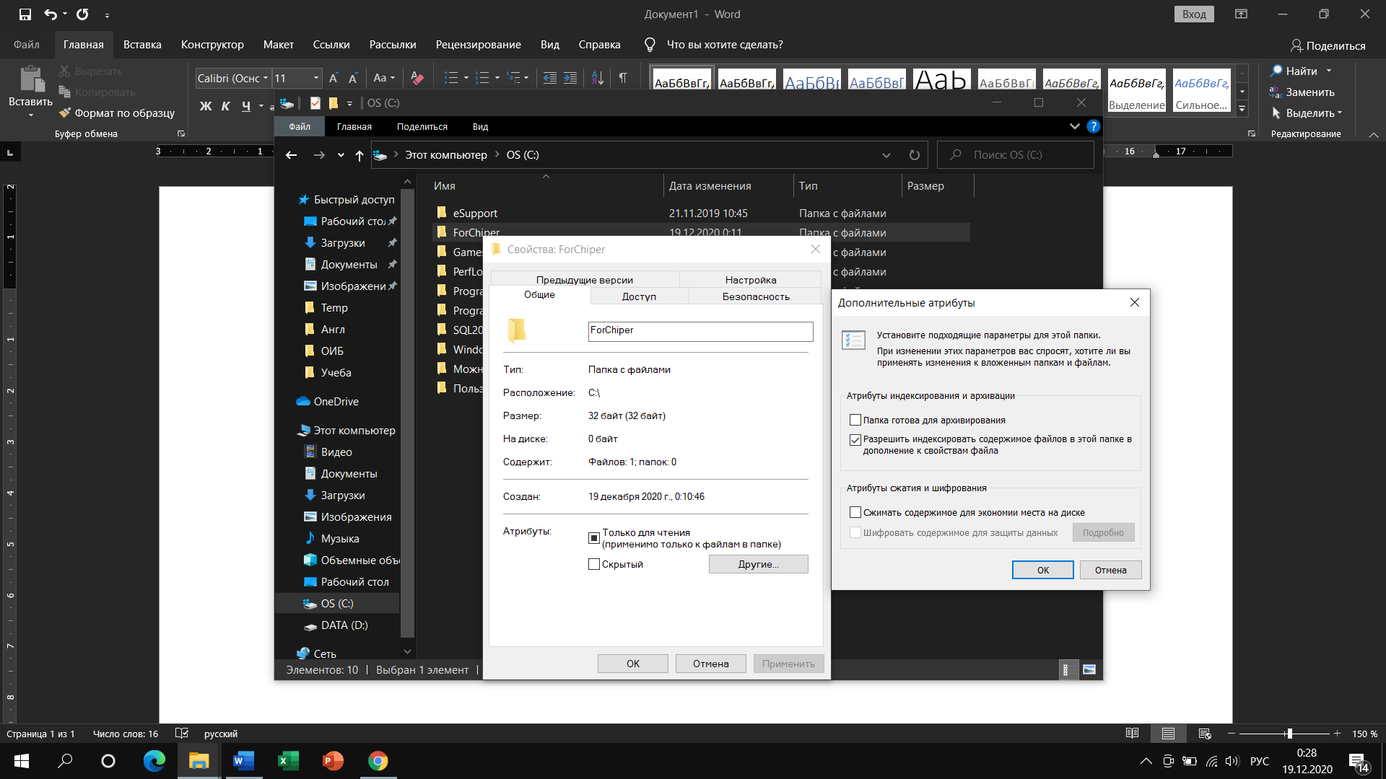

Пробовал решить проблему через командную строку

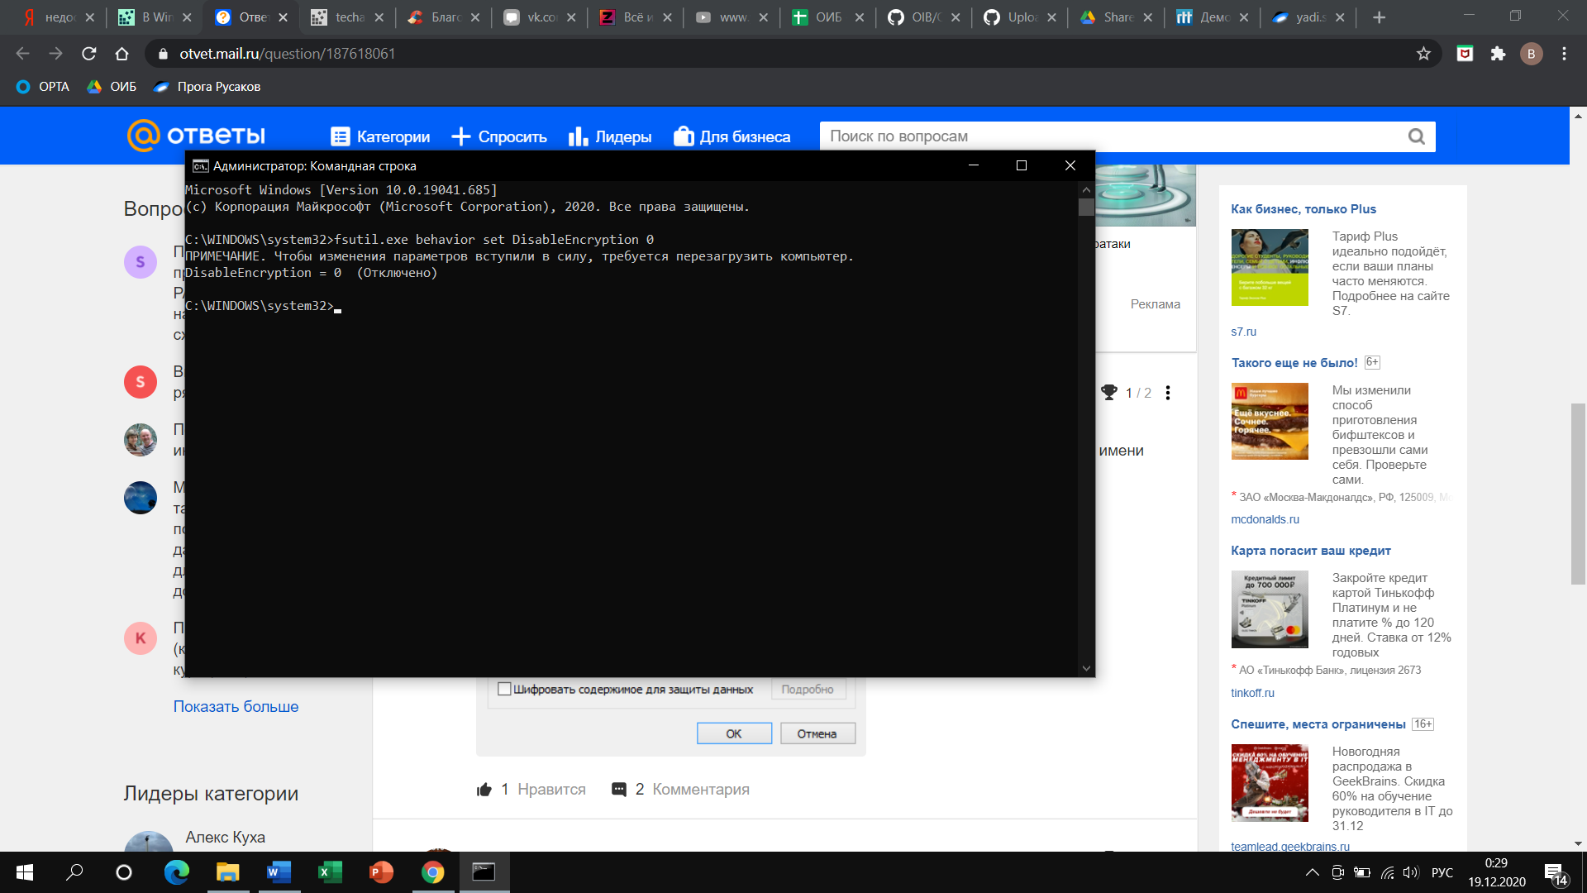

И через редактор реестра

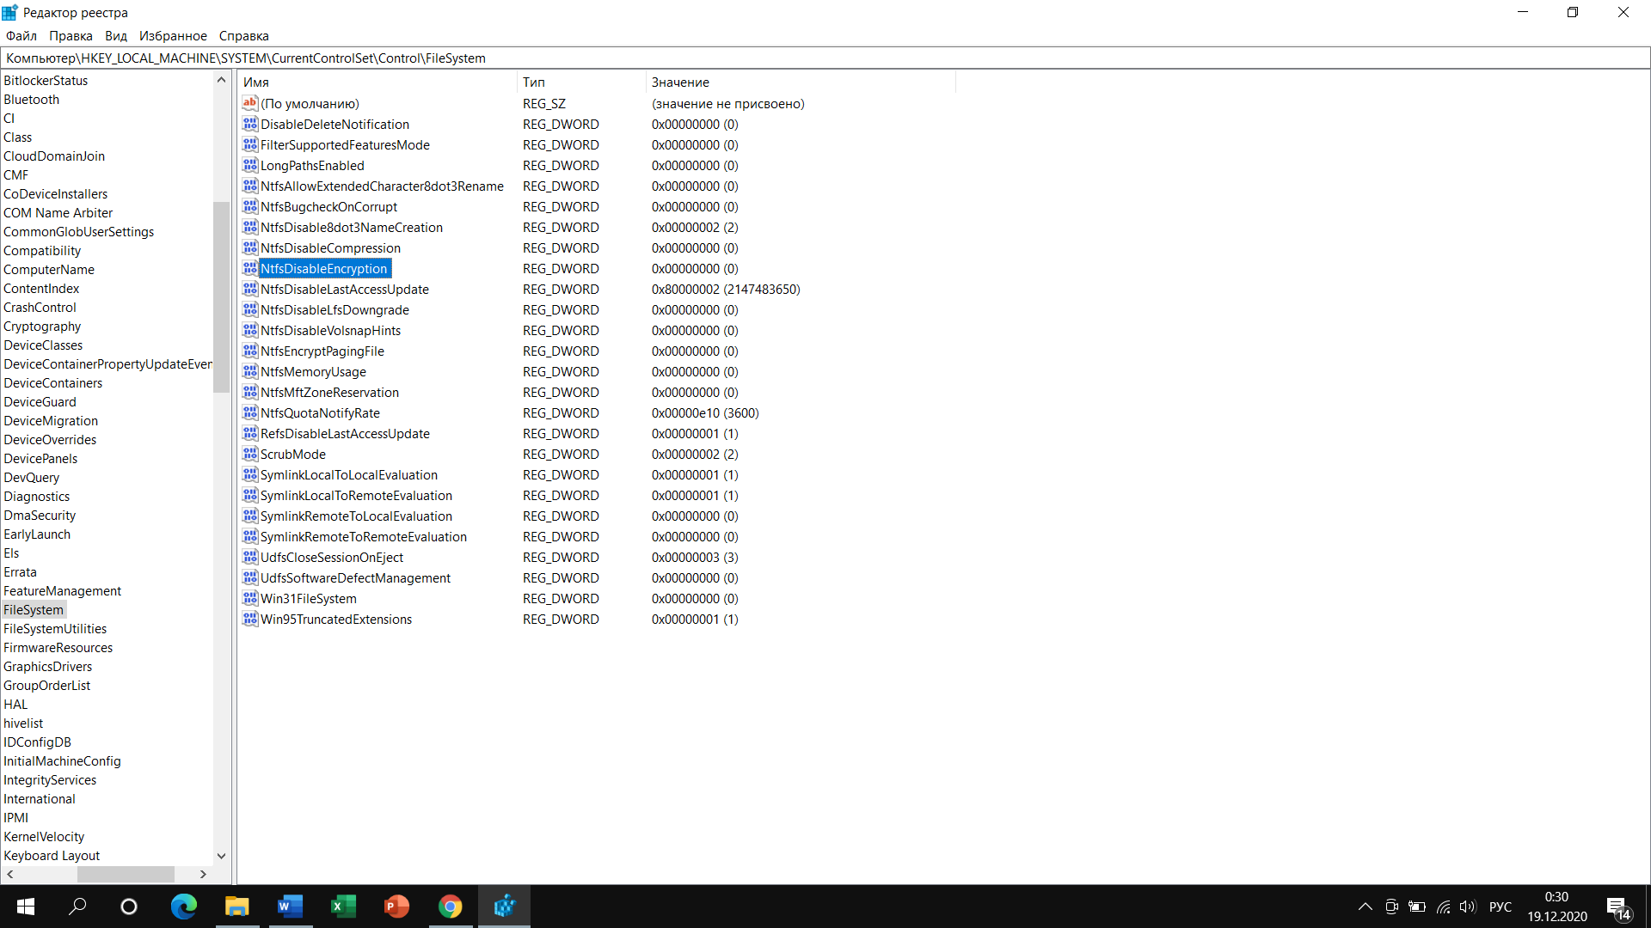

Однако результата это не дало, после перезагрузки возможности зашифровать данные по прежнему не было.